4 сольф. Д/з от 14.04.
Дорогие ребята! Видеоурок на этой неделе получился более продолжительным, так как там я подробно разбирала задания с прошлой недели. Но домашнее задание в этот раз меньше. Посмотрите, пожалуйста, видео внимательно. Обещаю следующее видео сделать короче)))
На прошлом уроке мы писали диктант. Посмотрите, кто где какие ошибки допустил. Вот так он должен был выглядеть:
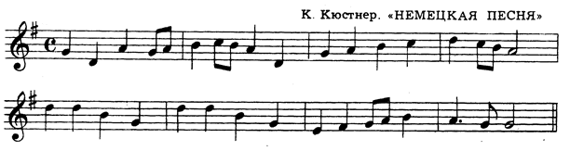
Вот задание на эту неделю (все подробности в видео по ссылке):
https://www.youtube.com/watch?v=VaxXGTiHATY&feature=emb_logo
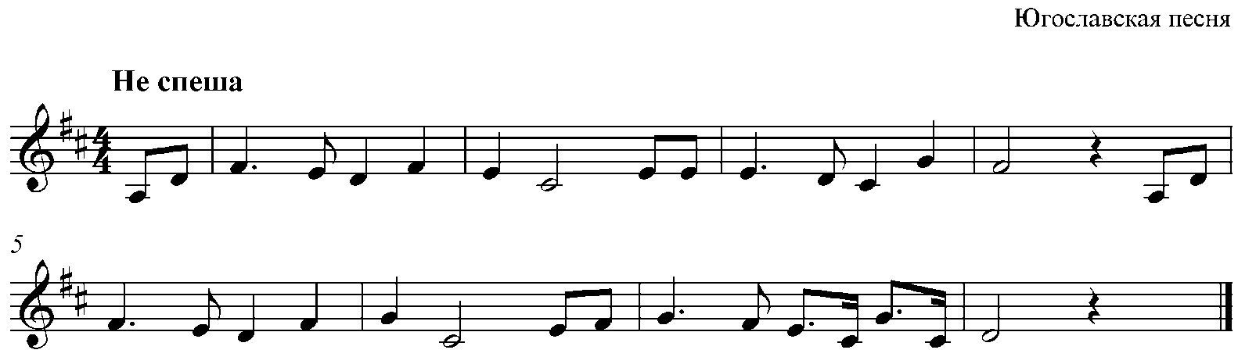
1) Анализ музыкального фрагмента (мониторинг 2019).

Тональность произведения | ре минор си минор ми мажор ре мажор
Жанр произведения | вокальный инструментальный  танцевальность маршевость звукоизобразительность
Количество предложений,  их строение | 1 2 3  повторное/ не повторное
Способы развития мелодии | Точная повторность Измененная повторность  Секвенция Контраст
Найди в нотном тексте движение мелодии по звукам аккордов, выпиши их и подпиши обозначения.

5) Ответьте на следующие вопросы (мониторинг 2019).
- Выдели тональности с 4 знаками. | Ля мажор  Ля бемоль мажор  Ми бемоль мажор  Ми мажор | фа минор  до минор  до диез минор  фа диез минор
- Соедини стрелочками между собой параллельные тональности | Ля мажор Ми бемоль мажор Си бемоль мажор | фа минор соль минор  до минор
- Укажи размер, в котором 1 доля равна восьмой длительности. | 2/4 3/8 4/4 6/8
- Определи в тональности ми бемоль мажор аккорд, подпиши его и разреши.

- Найди в нотном тексте тритон, подпиши его название и ступени, на которых он строится. Тональность Ре мажор.

- Сколько звуков в септаккорде? | 2 3 4 5 6 7
- Определи аккорды в тональности ре мажор. | 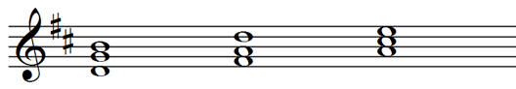
- Построй аккорды от звука. | 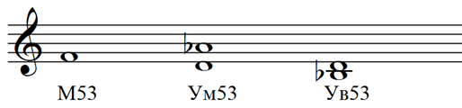
- Напиши название
струнно- смычкового музыкального инструмента басового и тенорового регистра.
- Напиши
- короткий пунктир,
- триоль,
- синкопу.

3) №479 – петь с дирижированием. Пришлите мне видео того, как вы это делаете. Все подробности по исполнению этого номера в нашем видеоуроке.

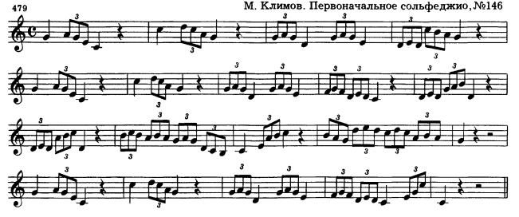
Все задания (и ваши вопросы) присылайте мне в одном письме по адресу vcherashnyaya-distant2020@yandex.ru. Высылаете фотографии письменных заданий и прикрепляете видеозаписи. В письме не забудьте также указать имя и фамилию.
На период дистанта вся связь со мной осуществляется только (!!!) через почту!
Будьте здоровы! Евгения Вячеславовна.

